Муниципальное дошкольное образовательное учреждение
«Детский сад «Сказка» п.Правохеттинский Надымского района
(МДОУ «Детский сад «Сказка»)
ул. Газовиков д.27, п.Правохеттинский, Надымский район, Ямало-Ненецкий автономный округ, 629745, Тел./факс: 8(3499)51-44-53; 51-44-42;
ОКПО 78191975, ОГРН 1058900415804, ИНН/КПП 8903024631/890301001

Фотоотчет 2-й младшей группы «Первые шаги адаптации»
Знакомство ребенка с миром,где он останется один на один со сверстниками, не может немедленно прибегнуть к защите (а порой просто совету, ласке мамы, папы, бабушки), для многих малышей бывает непростым. И далеко не все дети готовы к этому событию. Возникает вопрос, а стоит ли вообще отдавать малыша в садик? Да и так ли хорошо детям в детском саду?
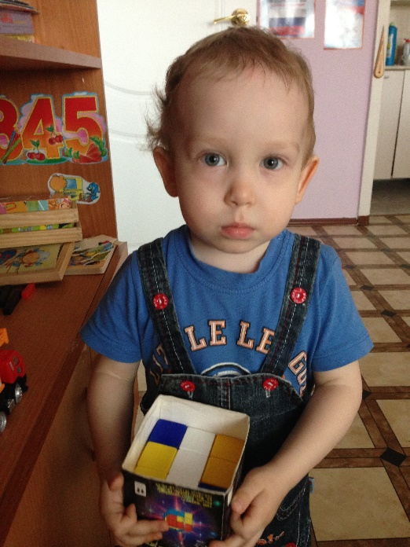
Каждому ребенку рано или поздно приходится «социализироваться», то есть, становиться, способным жить среди других людей. Это необходимый для всех этап. Значит, вопрос состоит только в том, когда и в каких условиях желательно проводить социализацию ребенка. В детском саду маленький человечек, попадая в коллектив своих сверстников, вступает с ними в жизненные взаимодействия. Здесь он приобретает опыт общения, понимая других людей, привычку не теряться. Этот опыт пригодится и позднее, в школе.
Воспитатели второй младшей группы детского сада «Сказка» п. Правохеттинский очень хорошо понимают, в период адаптации на их плечи ложится самая ответственная роль – быть с малышами рядом, стать для них «мамами», «папа».

Сюжетно-ролевая игра «Гости» и подвижные игры в групповой комнате.
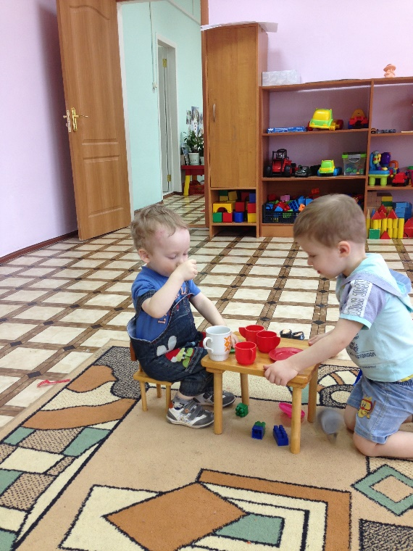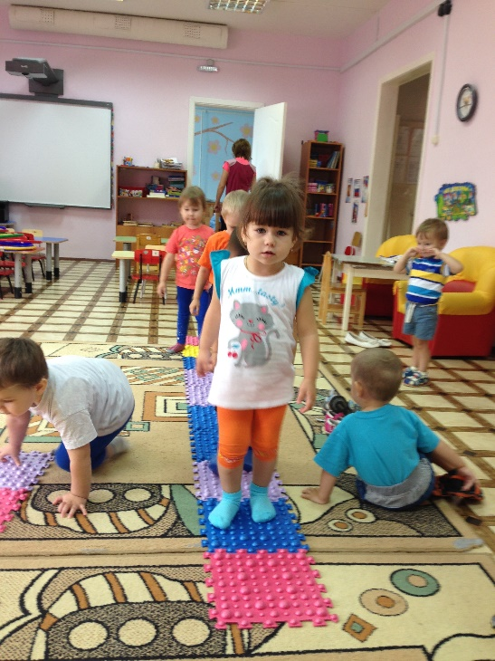
Чтение сказки перед приемом пищи.
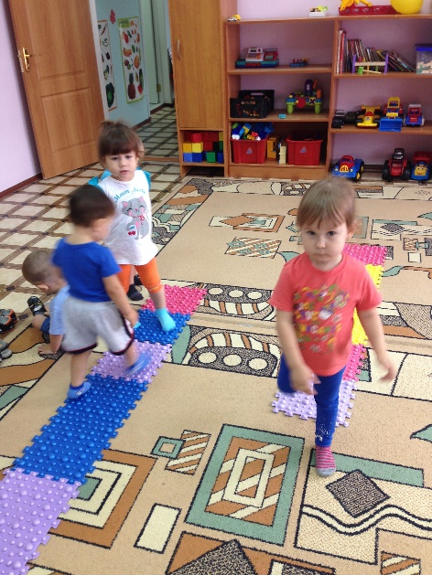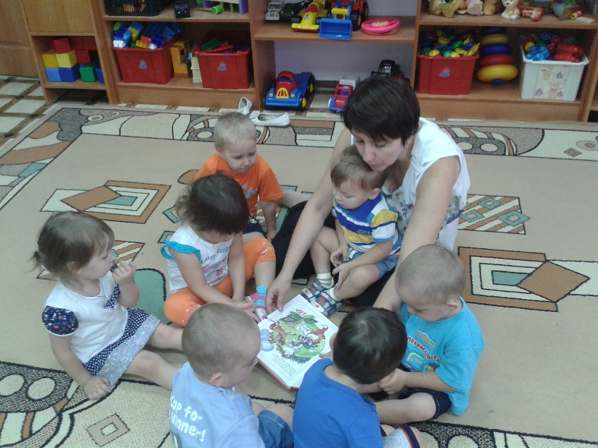
Художественно-эстетическое развитие (рисование).
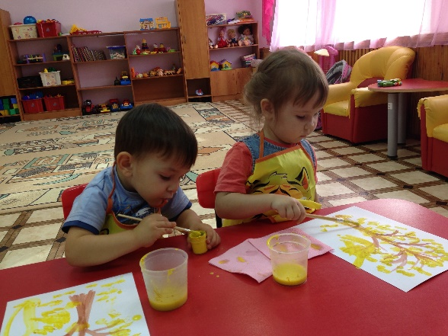
Фотоотчет подготовила Ефимова А.П. (воспитатель)

